

**KIV/PPR**

**Semestrální Práce**

Jméno a přijmení: Martin Forejt

Osobní číslo: A20N0079P

Datum: 28. 11. 2021

# Zadání

Program semestrální práce dostane, jako jeden z parametrů, zadaný souboru, přístupný pouze pro čtení. Bude ho interpretovat jako čísla v plovoucí čárce - 64-bitový double. Program najde číslo na arbitrárně zadaném percentilu, další z parametrů, a vypíše první a poslední pozici v souboru, na které se toto číslo nachází.

Program se bude spouštět následovně:

pprsolver.exe soubor percentil procesor

* soubor - cesta k souboru, může být relativní k program.exe, ale i absolutní
* percentil - číslo 1 – 100
* procesor - řetězec určujíící, na jakém procesoru a jak výpočet proběhne
  + single - jednovláknový výpočet na CPU
  + SMP - vícevláknový výpočet na CPU
  + anebo název OpenCL zařízení - pozor, v systému může být několik OpenCL platforem
* Součástí programu bude watchdog vlákno, které bude hlídat správnou funkci programu

Další požadavky:

* Součástí programu bude watchdog vlákno, které bude hlídat správnou funkci pro-gramu.
* Testovaný soubor bude velký několik GB, ale paměť bude omezená na 250 MB. Tozařídí validátor.
* Program musí skončit do 15 minut na iCore7 Skylake.
* Program nebude mít povoleno vytvářet soubory na disku.
* Jako čísla budete uvažovat pouze ty 8-bytové sekvence, pro které std::fpclassify vrátí FP_NORMAL nebo FP_ZERO. Jiné sekvence budete ignorovat.
* Všechny nuly jsou si stejně rovné.
* Pozice v souboru vypisujte v bytech, tj. indexováno od nuly.
* Nalezené číslo číslo vypište v hexadecimálním formátu, např. pomocí std::hexfloat

# Úvod

Cílem této práce je vytvoření programu, který nalezne hodnotu zadaného percentilu v souboru, který bude interpretovat jako sekvenci 64 bitových čísel v plovoucí čárce (double) a dále nalezne první a poslední výskyt této hodnoty v daném souboru. Prostředí pro běh programu má omezenou paměť na 250 MB a běh výpočtu nesmí běžet déle něž 15 minut. Algoritmus bude implementován třetmi různými způsoby: sériově, paralelně s použitím SMP a paralelně s použitím knihovny OpenCL.

# Algoritmus

V literatuře lze najít více definicí toho co je to percentil, v této práce se za -tý percentil () z množiny seřazených hodnot považuje taková nejmenší hodnota z množiny , kde ne více než procent všech hodnot z množiny je menší než tato hodnota a alespoň procent hodnot je menší nebo rovno této hodnotě. Index této hodnoty v seřazené množině získáme takto:

Naivní algoritmus pro nalezení čísla ze souboru na daném percentilu je jednoduchý. Stačí načíst všechny čísla (vyfiltrovat ta nevalidní), seřadit je a za výsledek prohlásit číslo na pozici dle předchozí rovnice. Problémem tohoto řešení je omezená paměť pro načtení všech čísel ze souboru.

Implementovaný algoritmus je založen na tvorbě histogramu. V hlavní smyčce algoritmus provádí tři kroky:

1. Vytvoření histogramu (naplnění hodnotami)
2. Spočítání indexu a nalezení bucketu histogramu na tomto indexu
3. Vytvoření definice „pod-histogramu“ z tohoto bucketu (min, max hodnoty)

Pokud je v kroku 3 v novém histogramu dostatečně málo hodnot (tak aby se všechny vešli do paměti), stačí je již všechny načíst do paměti, seřadit a získat hodnotu na zadaném percentilu. V opačném případě se pokračuje na krok 1 a tento nový histogram je naplněn hodnotami. Tato hlavní smyčka je také vidět na obrázku 1.

Pro reprezentaci histogramu a hodnot jednotlivých bucketů je použito pole, kde index pole představuje minimální hodnotu daného bucketu získanou operací bitového posunu viz dále a hodnota na daném indexu představuje počet hodnot v tomto bucketu.

Získání indexu (a nejmenší hodnoty daného bucketu) z 64 bitové doublu získáme pomocí bitového posunu vpravo. Počet posunutých bitů následně určuje „hustotu“ histogramu a počet a velikost jeho bucketů. Musíme si ovšem dát pozor na to, že první bit doublu určuje jeho znaménko a v první polovině histogramu budou kladné hodnoty a ve druhé polovině záporné. Ty budou ještě převráceně (od nejvyšší po nejnižší).

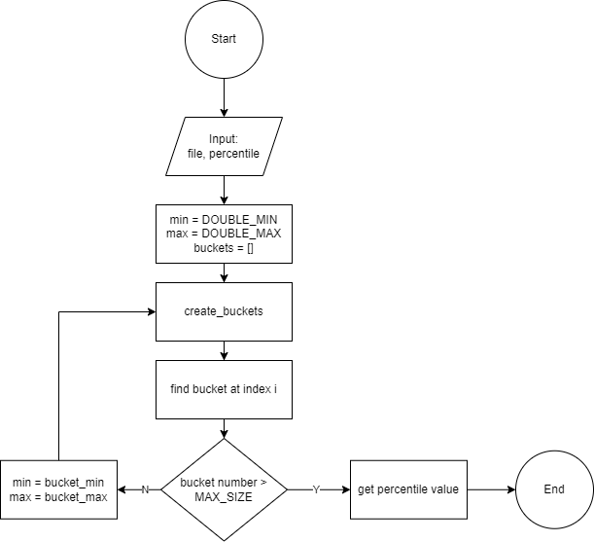

Obrázek - Algoritmus

# Implementace

Program je implementován v jazyce C++17, pro paralelní výpočet na SMP je použita knihovna Intel TBB, pro výpočet na GPU je použita knihovna OpenCL.

Po spuštění programu se nejprve zkontrolují parametry z příkazové řádky a spustí se výpočet pomocí funkce run ze souboru percentile_finder.h. Tato funkce obsahuje zmíněnou hlavní smyčku algoritmu a volá funkce ze souboru bucketing.h pro jeho jednotlivé kroky:

1. buckets = create_buckets(file, histogram)
2. bucket = find_bucket(buckets, histogram)
3. histogram.shrink(buckets, bucket_index, percentile_position)

Po ukončení hlavní smyčky algoritmu se již nejde hodnota na daném percentilu pomocí funkce get_percentile_value(file, histogram) a první a poslední pozice v souboru kde se tato hodnota nachází pomocí get_value_positions(file, histogram, value).

# Paralelizace

Funkce create_buckets je implementována třemi způsoby tzn. sériově, parallelně s použitím knihovny Intel TBB a paralelně s použitím OpenCL. Pomocí knihovny TBB jsou kromě jejich sériové verze implementovány i funkce get_percentile_value a get_value_positions. U těchto funkcí by nebyla implementaci pomocí OpenCL efektivní.

## SMP

V případě SMP paralelizace se využívá tbb::parallel_pipeline, která má vždy tři etapy. Při první se náčítají čísla ze souboru do bufferu, který je následně předán druhé etapě. Druhá etapa tento soubor zpracuje, např. v případě funkce create_buckets z nich vytvoří část histogramu, kterou předá poslední etapě. Tato etapa z jednotlivých částí složí kompletní histogram. První a poslední etapa běží sériově, druhá běží parallelně.

## OpenCL

Jak již bylo zmíněno, pomocí OpenCL byla paralelizována pouze funkce na vytvoření histogramu create_buckets, ostatní části nemá smysl pomocí OpenCL paralelizovat a v tomto případě je použita sériová verze.

Program v OpenCL dostane pole čísel a pro každé zjistí, zde se jedná o validní číslo a zda leží uvnitř histogramu. V případě, že jsou obě podmínky splněny zjistí index bucketu pro dané číslo.

# Výsledky

Veškeré zdrojové kódy se nachází v adresáři *mlang/src*. Ten obsahuje kromě *.cpp*/*.h* souborů ještě tyto soubory:

# Uživatelská dokumentace

Program má tři parametry:

* cesta k souboru
* pecentil – číslo od 0 do 100
* způsob výpočtu - řetězec:
  + "single" - sériový výpočet
  + "SMP" - paralelní výpočet s použitím SMP
  + "název Opencl zařízení" - paralelní výpočet na OpenCL zařízení

# Závěr

sdfasdf